一次函数的图象与性质（提高）
责编：杜少波
【学习目标】
1. 理解一次函数的概念，理解一次函数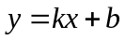的图象与正比例函数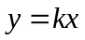的图象之间的关系；
2. 能正确画出一次函数的图象．掌握一次函数的性质．利用函数的图象解决与一次函数有关的问题，还能运用所学的函数知识解决简单的实际问题．
3. 对分段函数有初步认识，能运用所学的函数知识解决实际问题．
4. 能用函数的观点认识一次函数、一次方程（组）与一元一次不等式之间的联系，能直观地用图形（在平面直角坐标系中）来表示方程（或方程组）的解及不等式的解，建立数形结合的思想及转化的思想．
【要点梳理】
要点一、一次函数的定义
一般地，形如（，是常数，≠0）的函数，叫做一次函数.
一次函数的定义域是一切实数.
一般地，我们把函数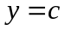（为常数）叫做常值函数.它的自变量由所讨论的问题确定.
要点诠释：当＝0时，即，所以说正比例函数是一种特殊的一次函数.一次函数的定义是根据它的解析式的形式特征给出的，要注意其中对常数，的要求，一次函数也被称为线性函数.
要点二、一次函数的图象与性质
1.函数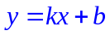（、为常数，且≠0）的图象是一条直线 ；
当＞0时，直线是由直线向上平移个单位长度得到的；
当＜0时，直线是由直线向下平移||个单位长度得到的.
2.一次函数（、为常数，且≠0）的图象与性质：
解析式 |  | 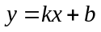（为常数，且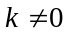）
自变量  取值范围 |  | 全体实数
图象 | 形状 | 过（0，）和（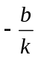，0）点的一条直线
图象 | 、的取值 | 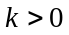 |  | 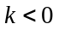
图象 |  | 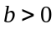 | 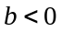
图象 | 示意图 | 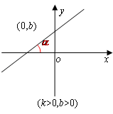 | 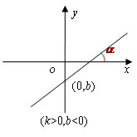 | 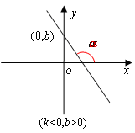 |  | 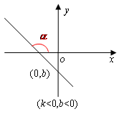
图象 | 位置 | 经过一、二、三象限 | 经过一、三、四象限 | 经过一、二、四象限 |  | 经过二、三、四象限
图象 | 趋势 | 从左向右上升 |  |  | 从左向右下降
函数  变化规律 |  | 随的增大而增大 |  |  | 随的增大而减小
3. 、对一次函数的图象和性质的影响：
一条直线与轴的交点的纵坐标叫做这条直线在轴上的截距，直线的截距是.
由于值的不同，则直线相对于轴正方向的倾斜程度不同，这个常数称为直线的斜率.
决定直线从左向右的趋势，决定它与轴交点的位置，、一起决定直线经过的象限．
4. 两条直线：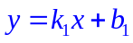和：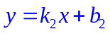的位置关系可由其系数确定：
（1）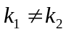与相交； （2）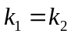，且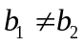与平行；
要点三、待定系数法求一次函数解析式
一次函数（，是常数，≠0）中有两个待定系数，，需要两个独立条件确定两个关于，的方程，这两个条件通常为两个点或两对，的值.
要点诠释：先设出函数解析式，再根据条件确定解析式中未知数的系数，从而具体写出这个式子的方法，叫做待定系数法.由于一次函数中有和两个待定系数，所以用待定系数法时需要根据两个条件列二元一次方程组（以和为未知数），解方程组后就能具体写出一次函数的解析式.
要点四、一次函数与一元一次方程（组）的关系
一次函数（≠0，为常数）.当函数＝0时，就得到了一元一次方程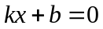，此时自变量的值就是方程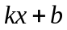＝0的解.所以解一元一次方程就可以转化为：当某一个一次函数的值为0时，求相应的自变量的值.
从图象上看，这相当于已知直线（≠0，为常数），确定它与轴交点的横坐标的值
每个二元一次方程组都对应两个一次函数，于是也对应两条直线.从“数”的角度看，解方程组相当于考虑自变量为何值时两个函数的值相等，以及这时的函数为何值；从“形”的角度看，解方程组相当于确定两条直线交点的坐标.
要点五、一次函数与一元一次不等式
由于任何一个一元一次不等式都可以转化为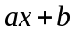＞0或＜0或≥0或≤0（、为常数，≠0）的形式，所以解一元一次不等式可以看作：当一次函数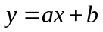的值大于0（或小于0或大于等于0或小于等于0）时求相应的自变量的取值范围.
要点诠释：求关于的一元一次不等式＞0（≠0）的解集，从“数”的角度看，就是为何值时，函数的值大于0？从“形”的角度看，确定直线在轴（即直线＝0）上方部分的所有点的横坐标的范围.
【典型例题】

类型一、待定系数法求函数的解析式
1、（2015•岳池县模拟）如图，已知一次函数y=kx+b的图象经过A（﹣2，﹣1），B（1，3）两点，并且交x轴于点C，交y轴于点D．
（1）求该一次函数的解析式；
（2）求△AOB的面积．
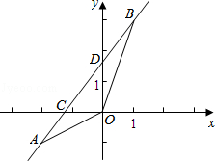
【思路点拨】（1）先把A点和B点坐标代入y=kx+b得到关于k、b的方程组，解方程组得到k、b的值，从而得到一次函数的解析式；（2）先确定D点坐标，然后根据三角形面积公式和△AOB的面积=S_{△AOD}+S_{△BOD}进行计算．
【答案与解析】解：（1）把A（﹣2，﹣1），B（1，3）代入y=kx+b得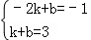，
解得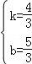．
所以一次函数解析式为y=x+；
（2）把x=0代入y=x+得y=，
所以D点坐标为（0，），
所以△AOB的面积=S_{△AOD}+S_{△BOD}
=××2+××1
=．
【总结升华】本题考查了待定系数法求一次函数解析式：（1）先设出函数的一般形式，如求一次函数的解析式时，先设y=kx+b；（2）将自变量x的值及与它对应的函数值y的值代入所设的解析式，得到关于待定系数的方程或方程组；（3）解方程或方程组，求出待定系数的值，进而写出函数解析式．
举一反三：
【变式1】一次函数交轴于点A（0，3），与两轴围成的三角形面积等于6，求一次函数解析式.
【答案】
解：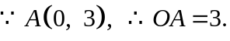
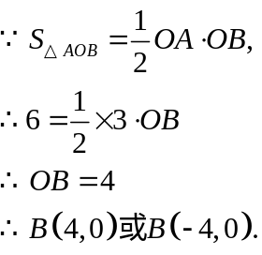
设一次函数的解析式为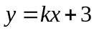.
当过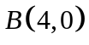时，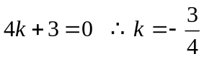；
当过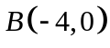时，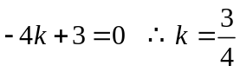；
所以，一次函数的解析式为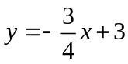或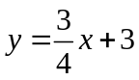.
【变式2】在平面直角坐标系中，已知两点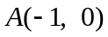，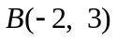，在轴上求作一点P，使AP＋BP最短，并求出点P的坐标.
【答案】
解：作点A关于轴的对称点为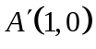，连结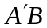，与轴交于点P，点P即为所求.
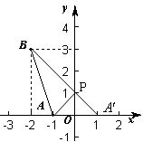
设直线的解析式为，
直线过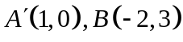，
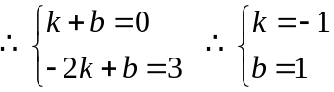
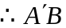的解析式为：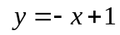，它与轴交于P（0，1）.
类型二、一次函数图象的应用
2、李明骑自行车去上学途中，经过先上坡后下坡的一条路段，在这段路上所走的路程(米)与时间(分钟)之间的函数关系如图所示．根据图象，解答下列问题：
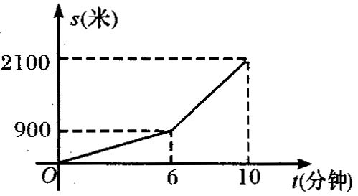
(1)求李明上坡时所走的路程(米)与时间(分钟)之间的函数关系式和下坡时所走的路程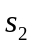(米)与时间(分钟)之间的函数关系式；
(2)若李明放学后按原路返回，且往返过程中，上坡的速度相同，下坡的速度也相同，问李明返回时走这段路所用的时间为多少分钟?
【思路点拨】由图象可知，上坡时，路程是时间的正比例函数，根据函数图象经过点(6，900)，可以确定函数解析式；下坡时，路程是时间的一次函数，根据函数图象经过点(6，900)，(10，2100)，可以求出函数解析式.
【答案与解析】
解：(1)设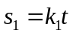，由已知图象经过点(6，900)，得900＝6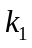．解得＝150．
所以＝150(0≤≤6)．
设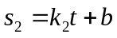，由已知图象经过点(6，900)，(10，2100)，
得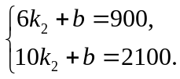解得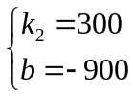
所以＝300－900(6<t≤10)．
(2)李明返回时所用的时间为
(2100－900)÷(900÷6)＋900÷[(2100－900)÷(10－6)]＝8＋3＝11(分钟)．
因此，李明返回时所用的时间为11分钟．
【总结升华】从图象中获得点的坐标，再用待定系数法求出函数解析式是解题的关键．注意放学途中上坡路程和下坡路程分别是上学时下坡路程和上坡路程．
类型三、一次函数的性质
3、已知自变量为的一次函数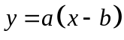的图象经过第二、三、四象限，则（  ）
A．＞0，＜0 B．＜0，＞0 C．＜0，＜0 D．＞0，＞0
【答案】C；
【解析】原函数为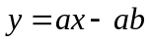，因为图象经过二、三、四象限，则＜0，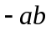＜0，解得＜0，＜0.
【总结升华】一次函数的图象有四种情况：
①当＞0，＞0，函数的图象经过第一、二、三象限，的值随的值增大而增大；
②当＞0，＜0，函数的图象经过第一、三、四象限，的值随的值增大而增大；
③当＜0，＞0时，函数的图象经过第一、二、四象限，的值随的值增大而减小；
④当＜0，＜0时，函数的图象经过第二、三、四象限，的值随的值增大而减小．
举一反三：
【变式1】直线：与直线：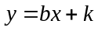在同一坐标系中的大致位置是（ ）．
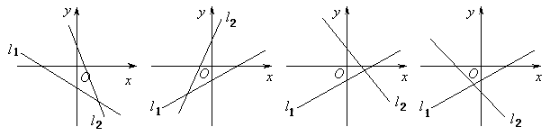
A． B． C． D．
【答案】C；
提示：对于A，从看 ＜0，＜0，从看＜0，＞0，所以，的取值自相矛盾，排除掉A.对于B，从看＞0，＜0，从看＞0，＞0，所以，的取值自相矛盾，排除掉B. D答案同样是矛盾的，只有C答案才符合要求.
【变式2】直线和直线在同一直角坐标系中的位置如图所示．点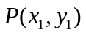在直线上，点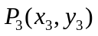在直线上，点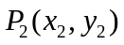为直线、的交点．其中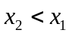，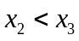则（ ）
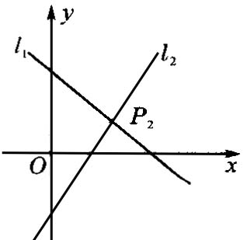
A．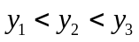 B．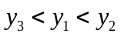 C．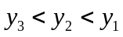 D．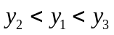
【答案】A；
提示：由于题设没有具体给出两个一次函数的解析式，因此解答本题只能借助于图象．观察直线知，随的增大而减小，因为，则有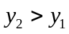；观察直线知，随的增大而增大，因为，则有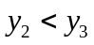．故．
类型四、一次函数综合
4、已知一次函数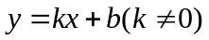的图象过点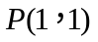，与轴交于点，与轴交于点，且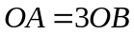，求点的坐标．
【答案与解析】
解：由题意得，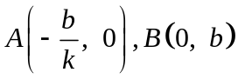，则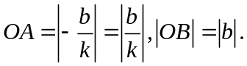
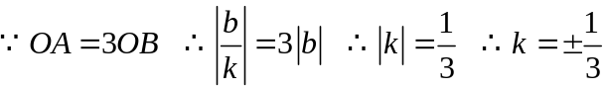.
一次函数的图象过点，
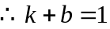.
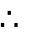当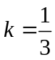时，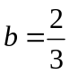，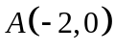；
当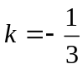时，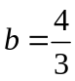，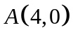.
综上所述，点A的坐标为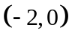或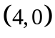.
【总结升华】我们可以把点A、B的坐标用、表示出来，根据OA＝3OB可以建立一个关于、的方程，再根据它的图象过P，可以再找到一个关于、的方程，两个方程联立，即可求出、的值，就可以求出点A的坐标.
举一反三：
【变式】（2016春•费县期末）在平面直角坐标系xOy中，将直线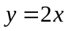向下平移2个单位后，与一次函数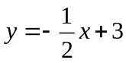的图象相交于点A．
（1）将直线向下平移2个单位后对应的解析式为 ；
（2）求点A的坐标；
（3）若P是x轴上一点，且满足△OAP是等腰直角三角形，直接写出点P的坐标．
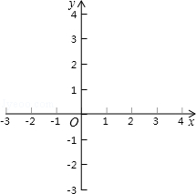

【答案】
解：（1）根据题意，得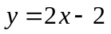；故答案为：．
（2）由题意得：
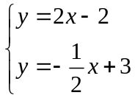
解得：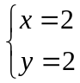
∴点A的坐标为（2，2）；
（3）如图所示，
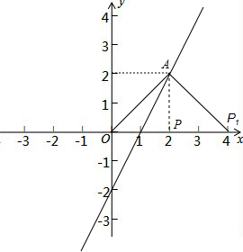
∵P是x轴上一点，且满足△OAP是等腰直角三角形，
P点的坐标为：（2，0）或（4，0）．
类型一、一次函数与一元一次方程（组），一元一次不等式
5、方程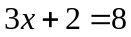的解是＝______，则函数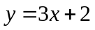在自变量等于_______时的函数值是8.
【答案】2；2；
【解析】解方程得到：.函数的函数值是8．即，即函数在自变量等于2时的函数值是8．
【总结升华】本题主要考查了一元一次方程与一次函数的关系．任何一元一次方程都可以转化为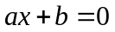（，为常数，≠0）的形式，所以解一元一次方程可以转化为：当某个一次函数的值为0时，求相应的自变量的值．从图象上看，相当于已知直线确定它与轴的交点的横坐标的值．
举一反三：
【变式1】如图，已知直线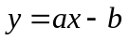，则关于的方程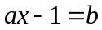的解＝_________.
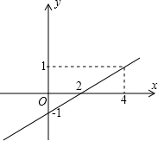
【答案】4；
提示：根据图形知，当＝1时，＝4，即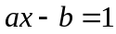时，＝4．∴方程 的解＝4．
【变式2】分别用和表示两个关于的代数式，在坐标系中，如果函数与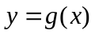的图象有3个交点，那么方程组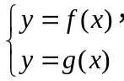的解的个数是 ．
【答案】3；
6、已知一次函数的图象过第一、二、四象限，且与轴交于点（2，0），则关于的不等式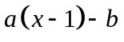＞0的解集为（ ）
A．＜－1 B．＞－1 C．＞1 D．＜1
【答案】A；
【解析】∵一次函数的图象过第一、二、四象限，∴＞0，＜0，
把（2，0）代入解析式得：0＝2＋，
解得：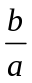＝－2，∵＞0，
∴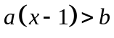，
∴－1＜，
∴＜－1，
【总结升华】本题主要考查对一次函数与一元一次不等式的关系，一次函数的性质，一次函数图象上点的坐标特征，解一元一次不等式等的理解和掌握，能根据一次函数的性质得出、的正负，并正确地解不等式是解此题的关键．
举一反三：
【变式】如图，直线与坐标轴的两个交点分别为A（2，0）和B（0，－3），则不等式＋3≥0的解集是（ ）
A．≥0 B．≤0 C．≥2 D．≤2
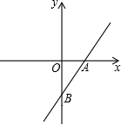
【答案】A；
提示：从图象上知，直线的函数值随的增大而增大，与轴的交点为B（0，－3），即当＝0时，＝－3，所以当≥0时，函数值≥－3．

